Первая помощь при утоплении
После восстановления дыхания и сердечной деятельности придай пострадавшему устойчивое боковое положение. Укрой и согрей его. Обеспечь постоянный контроль за состоянием!
Определи наличие пульса на сонных артериях, реакции зрачков на свет, самостоятельного дыхания.
Главное управление МЧС России по Республике Башкортостан wwiw.02 .mchs.gov.ni
Уложи пострадавшего животом на свое колено, дай воде стечь из дыхательных путей. Обеспечь проходимость верхних дыхательных путей. Очисти полость рта от посторонних предметов (слизь, рвотные массы и т.п.).
Вызови (самостоятельно или с помощью окружающих)
«скорую помощь».
Если пульс, дыхание и реакция зрачков на свет отсутствуют — немедленно приступай к сердечно-легочной реанимации. Продолжай реанимацию до прибытия медицинского персонала или до восстановления самостоятельного дыхания и сердцебиения.

ЕДИНЫЙ ТЕЛЕФОН СПАСЕНИЯ 01
ЗВОНКИ С МОБИЛЬНЫХ ТЕЛЕФОНОВ 112
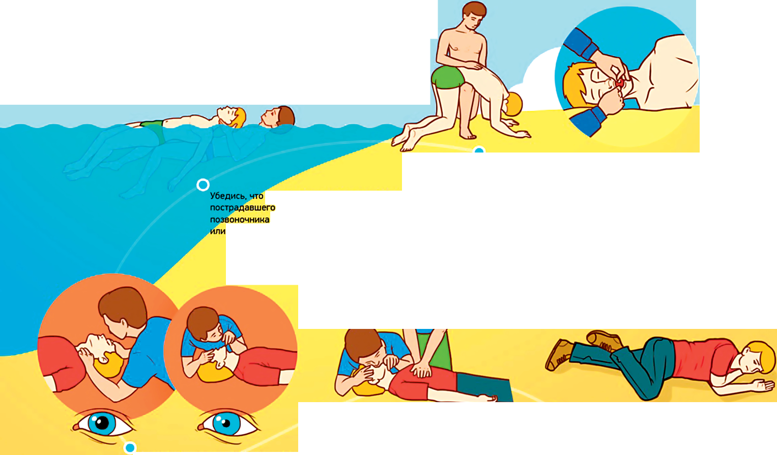

тебе ничто не угрожает. Извлеки
из воды. (При подозрении на перелом — вытаскивай пострадавшего на доске
щите.)

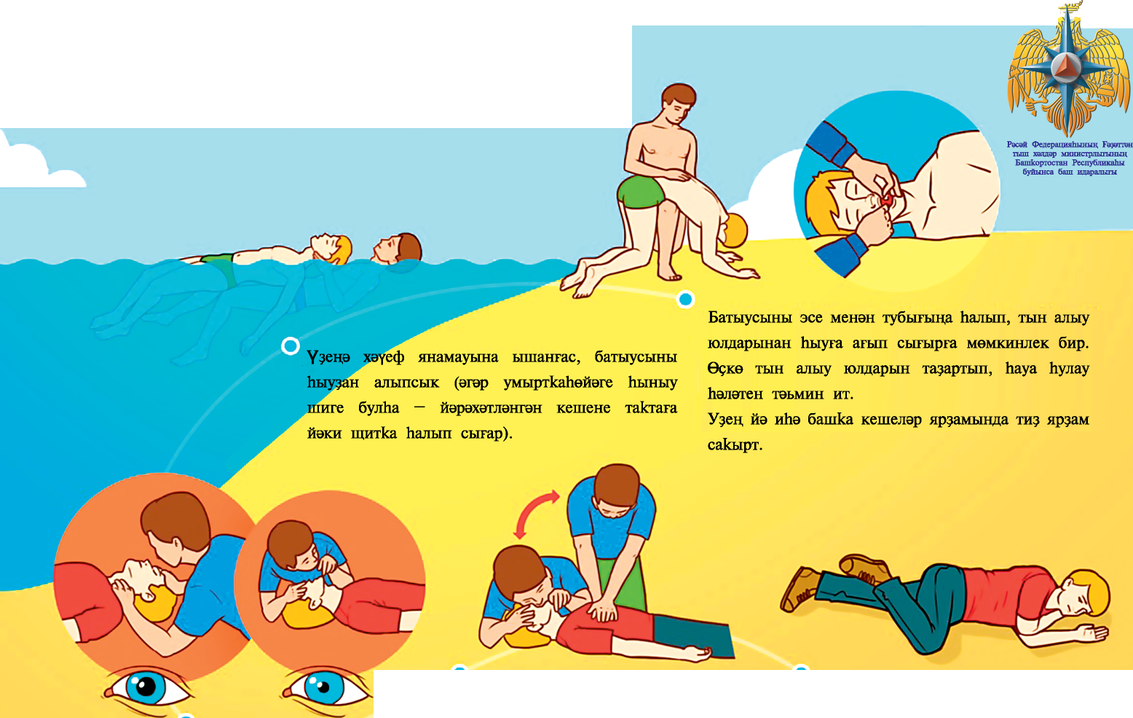
Йоко (барлау) тамырындагы пульсты, ку5 караЪынын, яктыга реакцияЬын Ьэм удаллы тын алыуын тикшер.

hbiyra батканда
беренсе яр?ам курЬэтеу
Эгэр был реакциялар юк икэн, кисекмэдтэн реанимация сараларына кус. Реанимацияны медиктар килеп еткэнсе йэки удаллы тын алыу билдэлэре Ьэм йерэк тибеше барлыкка килгэнсе дауам ит.
Тын алыу Ьэм йерэк эшмэкэрлеген терге^еу менэн кешене кабырга Ьына Ьалырга, едтенэ ябып йылытырга кэрэк. Хален даими куээтеп тор!

Бернем коткарыу телефоны 01 кеде телефонынан — 112

